Direccionamiento de redes

En las siguiente páginas se plantean una serie de ejercicios y problemas para trabajar el direccionamiento de redes.

En primer lugar tenemos información sobre los diferentes tipos de red:

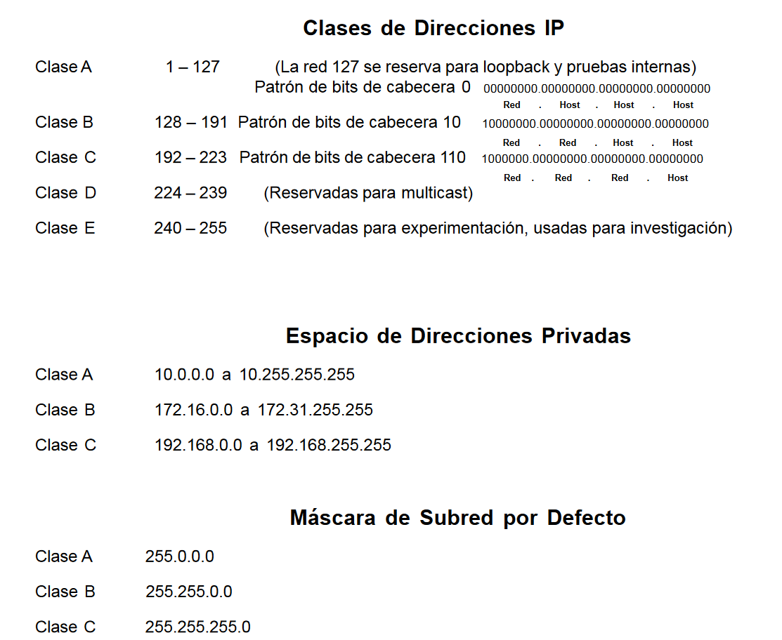

Ejercicio 1: Indica tipo de red.
IP | Tipo de Red
10.250.1.1 | A
150.10.15.0 | B
192.14.2.0 | C
148.17.9.1 | B
193.42.1.1 | C
126.8.156.0 | A
220.200.23.1 | C
230.230.45.58 | D
177.100.18.4 | B
119.18.45.0 | A
249.240.80.78 | E
199.155.77.56 | C
117.89.56.45 | A
215.45.45.0 | C
199.200.15.0 | C
95.0.21.90 | A
33.0.0.0 | A
158.98.80.0 | B
219.21.56.0 | C

Ejercicio 2 Marca la parte de la red de cada dirección.

IP
177.100.18.4
119.18.45.0
209.240.80.78
199.155.77.56
117.89.56.45
215.45.45.0
192.200.15.0
95.0.21.90
33.0.0.0
158.98.80.0
217.21.56.0
10.250.1.1
150.10.15.0
192.14.2.0
148.17.9.1
193.42.1.1
126.8.156.0
220.200.23.1

Ejercicio 3. Marca la parte del host en cada dirección:

IP
10.15.123.50
171.2.199.31
198.125.87.177
223.250.200.222
17.45.222.45
126.201.54.231
191.41.35.112
155.25.169.227
192.15.155.2
123.102.45.254
148.17.9.155
100.25.1.1
195.0.21.98
25.250.135.46
171.102.77.77
55.250.5.5
218.155.230.14
10.250.1.1

Ejercicio 4. Indica la máscara de red correspondiente cada una de las siguientes direcciones.

IP | Máscara de red
177.100.18.4 | 255.255.0.0
119.18.45.0 | 255.0.0.0
191.249.234.191 | 255.255.0.0
223.23.223.109 | 255.255.255.0
10.10.250.1 | 255.0.0.0
126.123.23.1 | 255.255.0.0
223.69.230.250 | 255.255.255.0
192.12.35.105 | 255.255.255.0
77.251.200.51 | 255.0.0.0
189.210.50.1 | 255.255.0.0
88.45.65.35 | 255.0.0.0
128.212.250.254 | 255.255.0.0
193.100.77.83 | 255.255.255.0
125.125.250.1 | 255.0.0.0
1.1.10.50 | 255.0.0.0
220.90.130.45 | 255.255.255.0
134.125.34.9 | 255.255.0.0
95.250.91.99 | 255.0.0.0

Operación AND con Máscaras de Red por Defecto

Cada dirección IP debe ir acompañada de una máscara de subred. Por ahora debería ser capaz de reconocer la clase de una dirección IP. Sin embargo, su computadora no procede así . Para determinar la parte de la dirección IP correspondiente a la red y a la subred, la computadora realiza una operación “AND” entre la dirección IP y la máscara de subred.
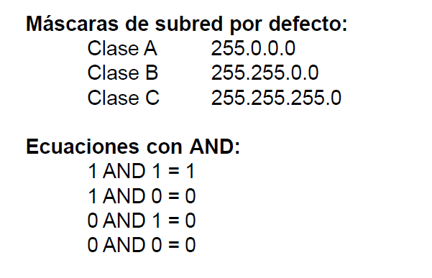
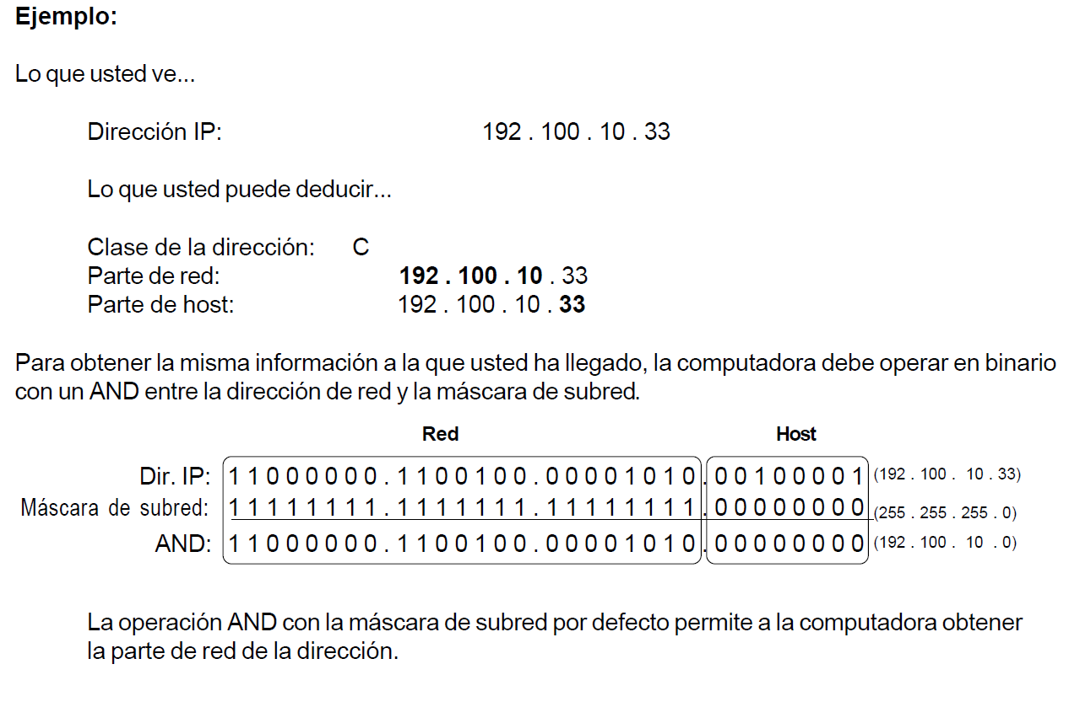

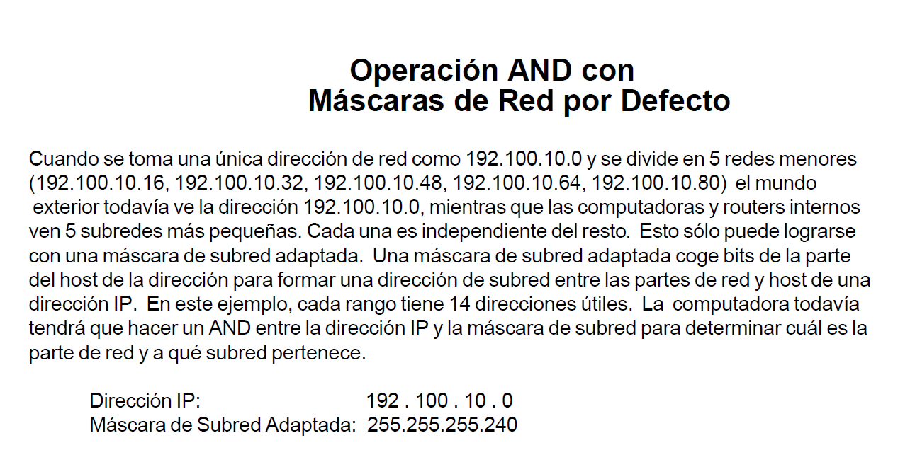
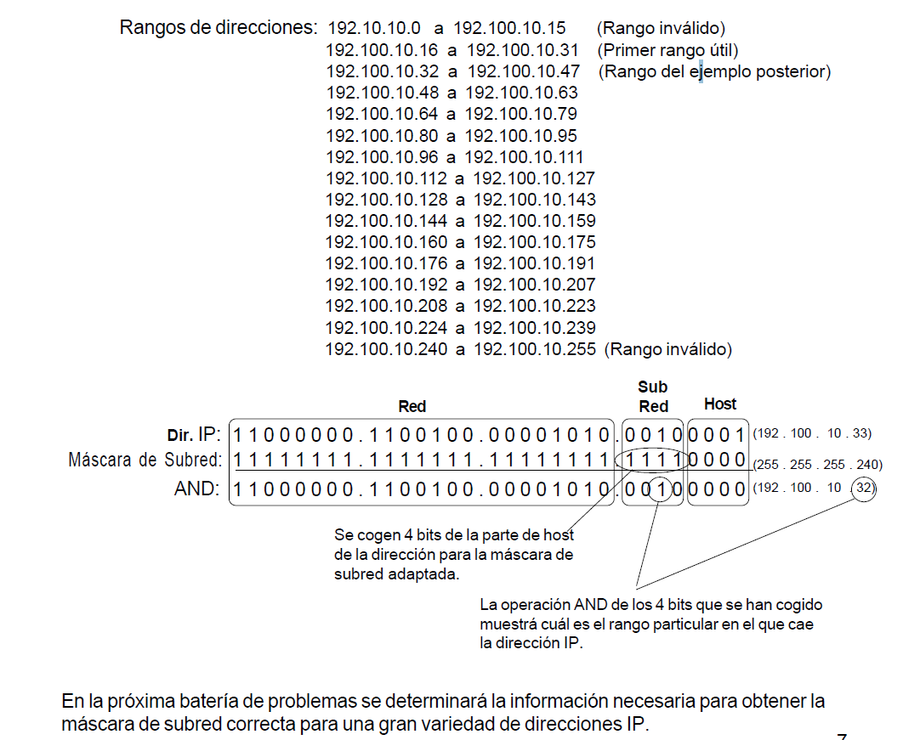

Problemas de Redes:

Indica
Núm. subredes útiles necesarias | 14
Número de host utilices necesarios por subred | 14
Dirección de red | 192.10.10.0
Clase | C
Mascara de subred (por defecto) | 255.255.255.0
Marcara de subred (adaptada) | 255.255.255.240
Núm total de subredes | 16
Núm total de subredes útiles | 14
Núm total de direcciones de host | 16
Núm total de direcciones útiles | 14
Núm total de bit utilizados para la red | 4
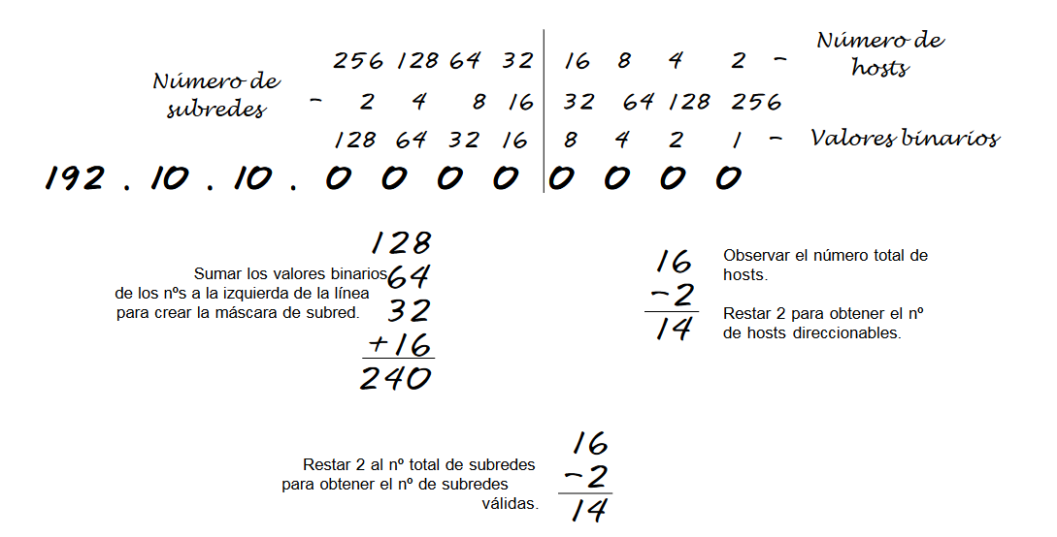

Indica

Núm. subredes útiles necesarias | 1000
Número de host utilices necesarios | 60
Dirección de red | 165.100.0.0
Clase | B
Mascara de subred (por defecto) | 255.255.0.0
Marcara de subred (adaptada) | 255.255.255.192
Núm total de subredes | 1024
Núm total de subredes útiles | 1022
Núm total de direcciones de host | 64
Núm total de direcciones útiles | 62
Núm total de bit utilizados para la red | 10

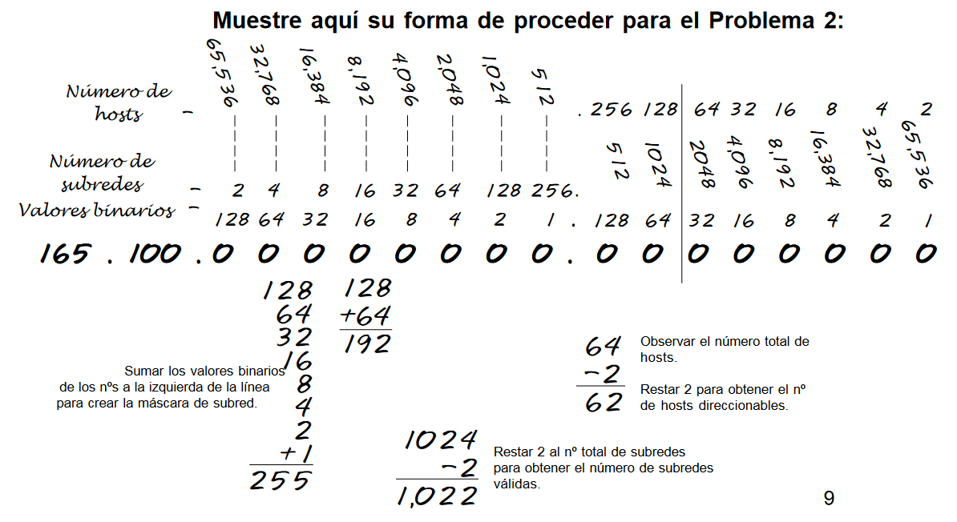

Indica

Dirección de red | 148.75.0.0/26
Clase | B
Mascara de subred (por defecto) | 255.255.0.0
Marcara de subred (adaptada) | 255.255.255.192
Núm total de subredes | 1024
Núm total de subredes útiles | 1022
Núm total de direcciones de host | 64
Núm total de direcciones útiles | 62
Núm total de bit utilizados para la red | 10
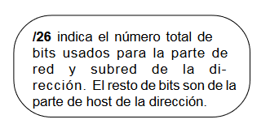
/
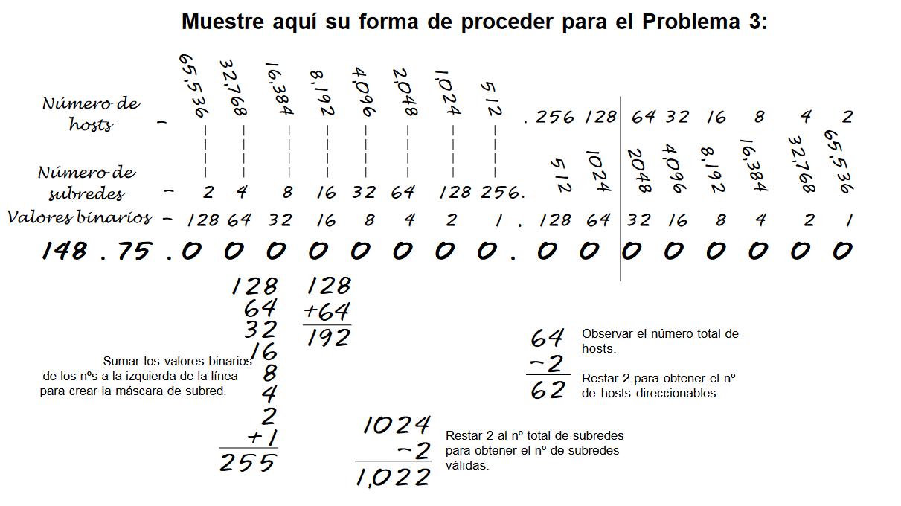

Indica

Núm. subredes útiles necesarias | 6
Número de host utilices necesarios | 30
Dirección de red | 210.100.56.0
Clase | C
Mascara de subred (por defecto) | 255.255.255.0
Marcara de subred (adaptada) | 255.255.255.224
Núm total de subredes | 8
Núm total de subredes útiles | 6
Núm total de direcciones de host | 32
Núm total de direcciones útiles | 30
Núm total de bit utilizados para la red | 3

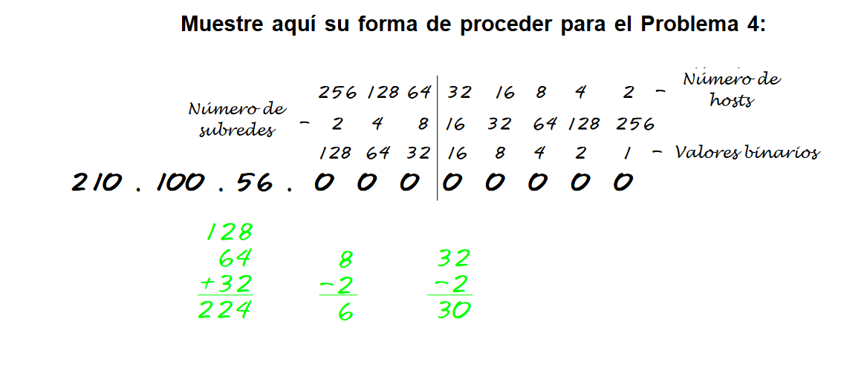

Indica

Núm. subredes útiles necesarias | 6
Número de host utilices necesarios | 30
Dirección de red | 195.85.8.0
Clase | C
Mascara de subred (por defecto) | 255.255.255.0
Marcara de subred (adaptada) | 255.255.255.252
Núm total de subredes | 64
Núm total de subredes útiles | 62
Núm total de direcciones de host | 4
Núm total de direcciones útiles | 2
Núm total de bit utilizados para la red | 6

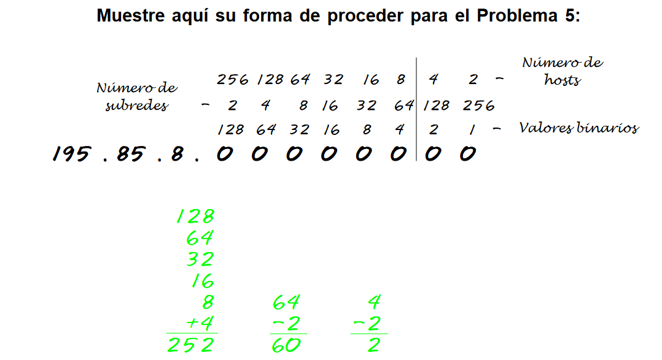

Indica

Núm. subredes útiles necesarias | 126
Número de host utilices necesarios | 131072
Dirección de red | 118.0.0.0
Clase | A
Mascara de subred (por defecto) | 255.0.0.0
Marcara de subred (adaptada) | 255.254.0.0
Núm total de subredes | 128
Núm total de subredes útiles | 126
Núm total de direcciones de host | 131.072
Núm total de direcciones útiles | 131.070
Núm total de bit utilizados para la red | 7

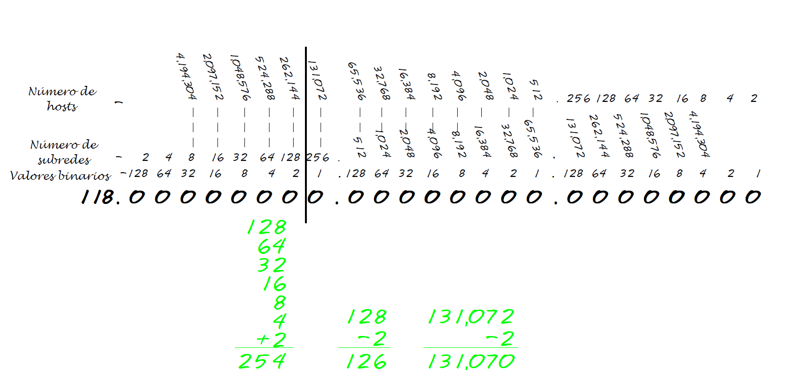

Indica

Núm. subredes útiles necesarias | 2000
Número de host utilices necesarios | 15
Dirección de red | 178.100.0.0
Clase | B
Mascara de subred (por defecto) | 255.255.0.0
Marcara de subred (adaptada) | 255.255.255.224
Núm total de subredes | 2.048
Núm total de subredes útiles | 2.046
Núm total de direcciones de host | 32
Núm total de direcciones útiles | 30
Núm total de bit utilizados para la red | 11

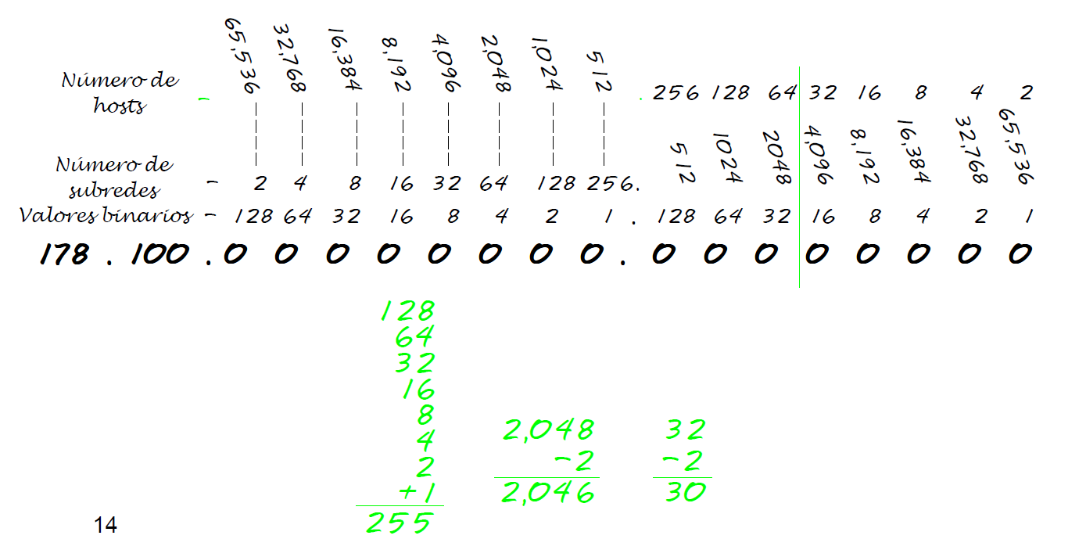

Indica

Núm. subredes útiles necesarias | 1
Número de host utilices necesarios | 46
Dirección de red | 200.175.14.0
Clase | C
Mascara de subred (por defecto) | 255.255.255.0
Marcara de subred (adaptada) | 255.255.255.240
Núm total de subredes | 4
Núm total de subredes útiles | 2
Núm total de direcciones de host | 64
Núm total de direcciones útiles | 62
Núm total de bit utilizados para la red | 2

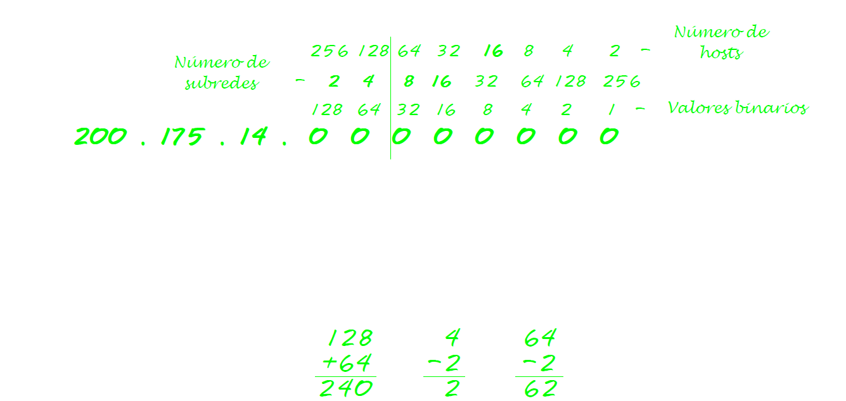

Indica

Núm. subredes útiles necesarias | 60
Número de host utilices necesarios | 1.000
Dirección de red | 128.77.0.0
Clase | B
Mascara de subred (por defecto) | 255.255.0.0
Marcara de subred (adaptada) | 255.255.252.0
Núm total de subredes | 64
Núm total de subredes útiles | 62
Núm total de direcciones de host | 1024
Núm total de direcciones útiles | 1022
Núm total de bit utilizados para la red | 6

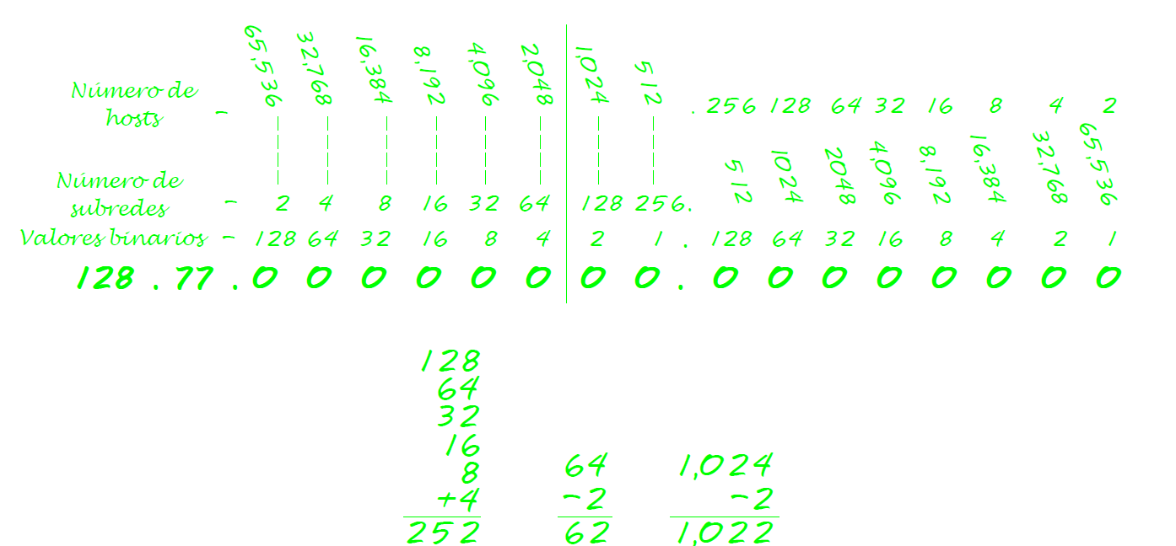

Indica

Número de host utilices necesarios | 60
Dirección de red | 192.100.10.0
Clase | C
Mascara de subred (por defecto) | 255.255.225.0
Marcara de subred (adaptada) | 255.255.255.192
Núm total de subredes | 4
Núm total de subredes útiles | 2
Núm total de direcciones de host | 64
Núm total de direcciones útiles | 62
Núm total de bit utilizados para la red | 2

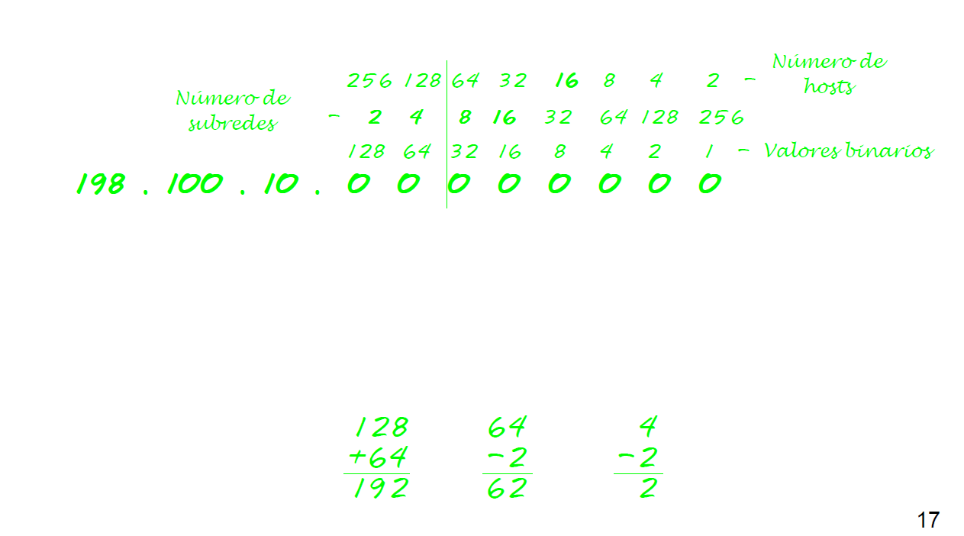

Indica

Núm. subredes útiles necesarias | 255
Dirección de red | 101.0.0.0
Clase | A
Mascara de subred (por defecto) | 255.0.0.0
Marcara de subred (adaptada) | 255.255.0.0
Núm total de subredes | 256
Núm total de subredes útiles | 254
Núm total de direcciones de host | 65.536
Núm total de direcciones útiles | 65.534
Núm total de bit utilizados para la red | 8

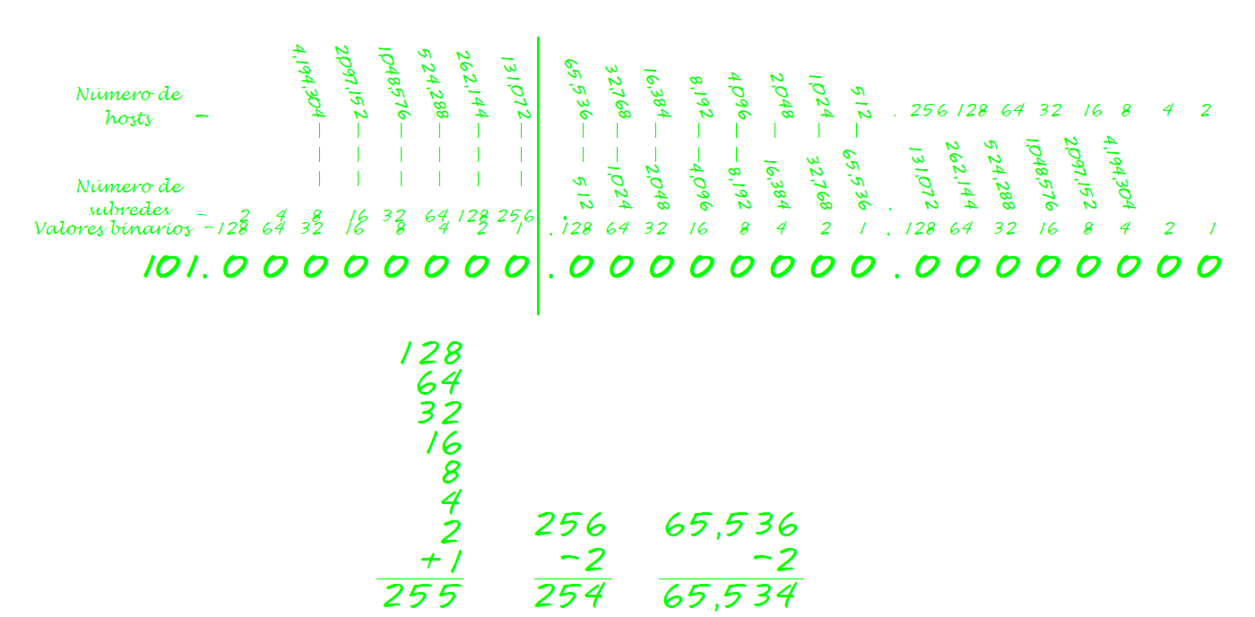

Indica

Núm. subredes útiles necesarias | 5
Dirección de red | 218.35.50.0
Clase | C
Mascara de subred (por defecto) | 255.255.255.0
Marcara de subred (adaptada) | 255.255.255.224
Núm total de subredes | 8
Núm total de subredes útiles | 6
Núm total de direcciones de host | 64
Núm total de direcciones útiles | 62
Núm total de bit utilizados para la red | 3

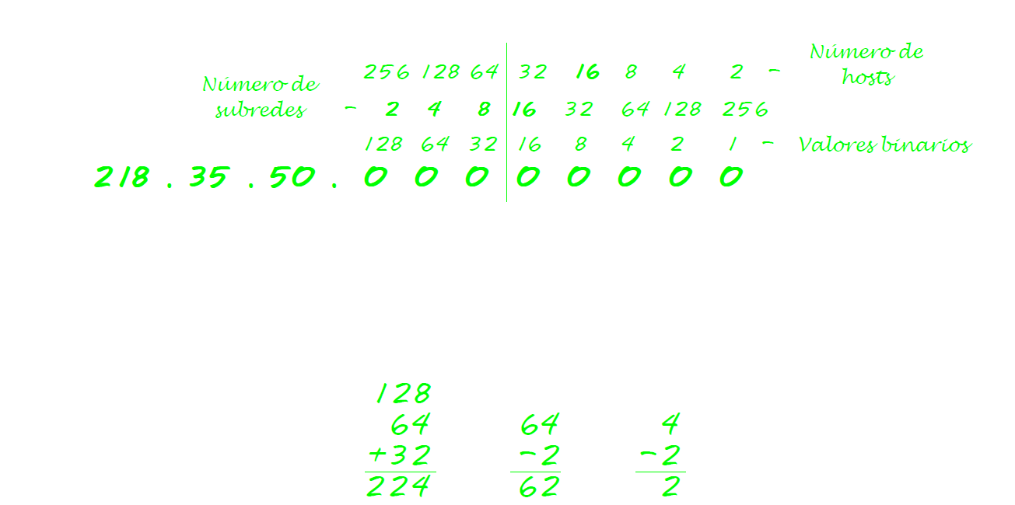

Indica

Número de host utilices necesarios | 20
Dirección de red | 218.35.50.5
Clase | C
Mascara de subred (por defecto) | 255.255.255.0
Marcara de subred (adaptada) | 255.255.255.224
Núm total de subredes | 8
Núm total de subredes útiles | 2
Núm total de direcciones de host | 32
Núm total de direcciones útiles | 30
Núm total de bit utilizados para la red | 3

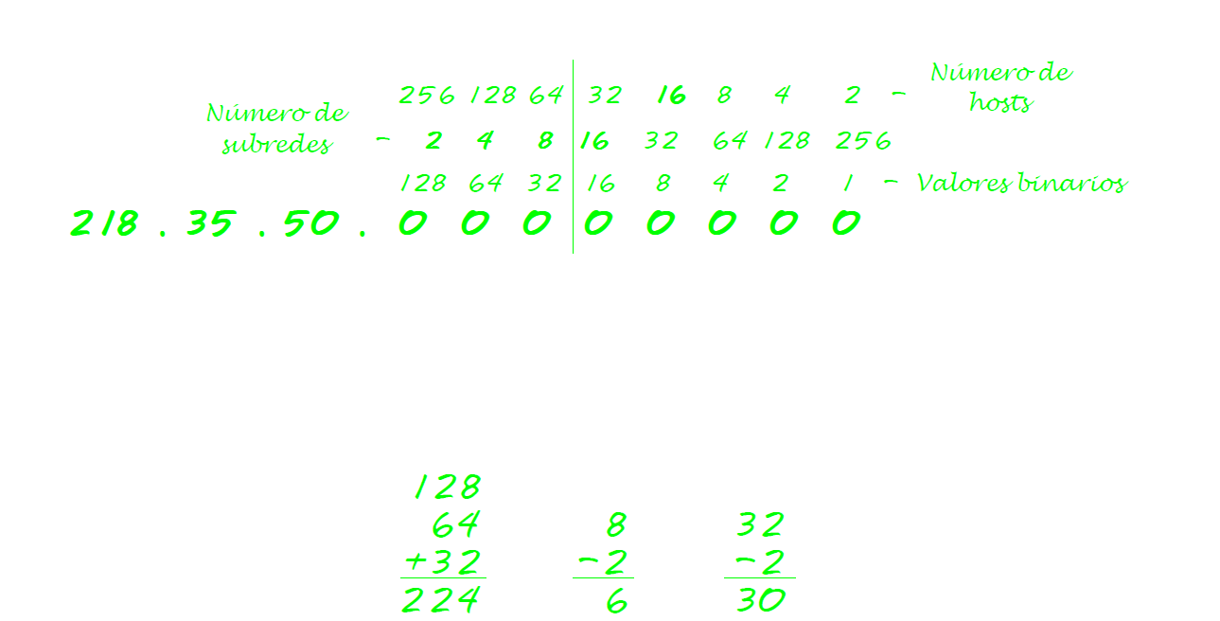

Indica

Número de host utilices necesarios | 10
Dirección de red | 172.59.0.0
Clase | B
Mascara de subred (por defecto) | 255.255.0.0
Marcara de subred (adaptada) | 255.255.240.0
Núm total de subredes | 16
Núm total de subredes útiles | 14
Núm total de direcciones de host | 4.096
Núm total de direcciones útiles | 4.092
Núm total de bit utilizados para la red | 4

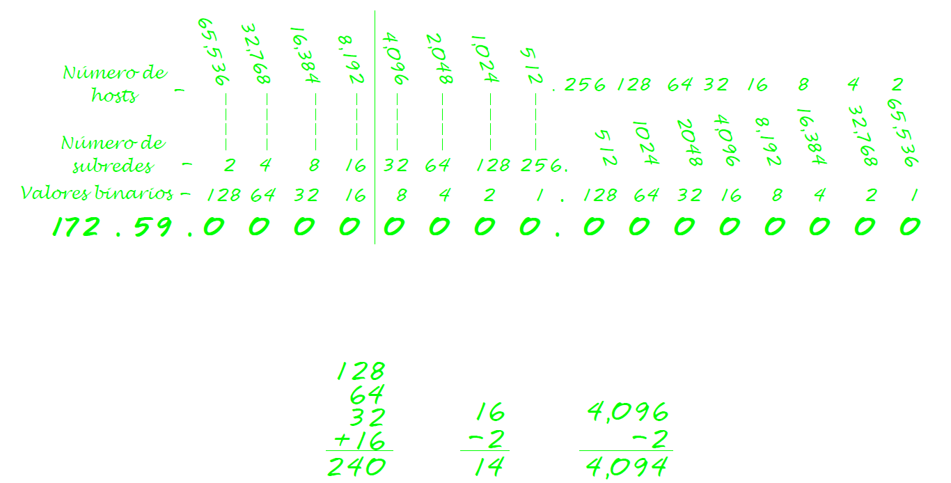

Indica

Número de host utilices necesarios | 50
Dirección de red | 172.59.0.0
Clase | B
Mascara de subred (por defecto) | 255.255.0.0
Marcara de subred (adaptada) | 255.255.255.192
Núm total de subredes | 1.024
Núm total de subredes útiles | 1.022
Núm total de direcciones de host | 64
Núm total de direcciones útiles | 62
Núm total de bit utilizados para la red | 10

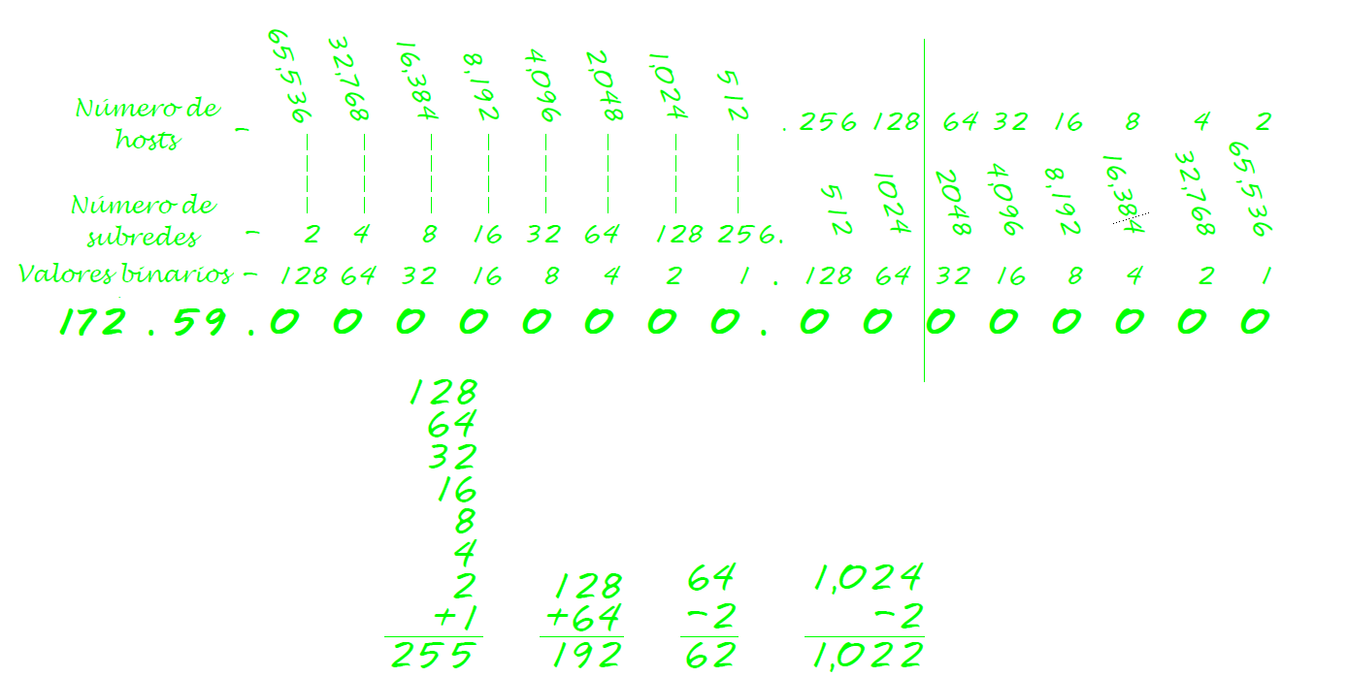

Indica

Número de host utilices necesarios | 29
Dirección de red | 23.0.0.0
Clase | A
Mascara de subred (por defecto) | 255.0.0.0
Marcara de subred (adaptada) | 255.255.255.224
Núm total de subredes | 524.288
Núm total de subredes útiles | 524.286
Núm total de direcciones de host | 32
Núm total de direcciones útiles | 30
Núm total de bit utilizados para la red | 19

